4个16位通用寄存器组的设计与VHDL实现

- 设计目标
设计一个通用寄存器组Reg4-16，里面包含4个寄存器。每次读的时候，能同时读出两个数据；每次写的时候，可以写入一个数据。读/写的寄存器单元由寄存器编号所确定。

- 设计要求
- 当reset信号为0时，初始化各寄存器的值，如初始化为0；
- 当reset信号为1时，可以进行寄存器读或写，具体如下：
- 寄存器的写受到时钟下降沿的控制。即当时钟下降沿来临且写使能信号write=1时，将输入的16位数据d_input写入到由寄存器选择编号sel（如sel=01）所确定的寄存器（如寄存器R1）中；
- 寄存器的读不受时钟信号的控制。即只要给出源寄存器选择编号SR和目的寄存器选择编号DR，便同时将这两个对应寄存器单元的数值输出到双数据总线output_SR和output_DR中，以便同时传2个数据给运算器。

- 设计思路
在设计时，首先根据设计目标和要求确定逻辑框图，然后再确定其内部结构。前者，主要确定输入和输出信号，后者主要确定输出如何利用输入而产生。

- 首先根据上述的设计目标与要求，分析输入输出引脚。根据设计要求，可知：
- 进行初始赋值，需要1个1位的初始化信号reset；
- 进行数据的写，需要1个1位的时钟信号clk、1个16位的输入数据d_input、1个1位的写使能信号write以及1个2位的寄存器选择编号sel。根据指令（如add r1,r2）的特点，写时寄存器的编号就是目的寄存器的编号DR；
- 进行数据的读，需要源和目的寄存器选择编号各1个，即分别为SR和DR，各为2位；读出的16位数据信号各1个，即分别为output_SR和output_DR。
综上可知，通用寄存器组Reg4-16的输入输出信号可总结为：
输入信号：reset、clk、write，DR[1..0]，SR[1..0]，d_input[15..0]
输出信号：output_SR[15..0]、output_DR[15..0]
因此，Reg4-16的逻辑框图可以表示如下。其中，[15..0]代表下标从15到0，其它类推。
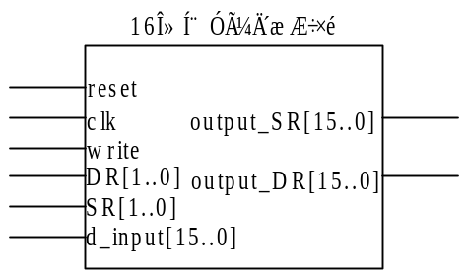
图1 Reg4-16逻辑框图

- 在设计出Reg4-16的逻辑框图后，进一步设计Reg4-16的内部结构。在设计内部结构时，我们采用结构设计（即调用其它元件来连线实现）的方法。为此，首先需要确定需要哪些模块，然后再考虑不同模块之间如何连接。
根据设计要求可知，所需模块分析如下：
- 需要4个寄存器，因此我们需要设计1个寄存器模块，然后重复调用4次即可；
- 需要选择4个寄存器，因此寄存器编号sel为2位，为此需要一个2-4译码模块；
- 根据给定的2位寄存器选择编号SR，获得对应寄存器的数据output_SR，这里也需要一个模块来实现。即根据SR，从4个寄存器中选择1个寄存器的数据作为output_SR。我们称此模块为4选1复用模块；
得到此4选1复用模块后，将SR改为DR，将output_SR改为output_DR，则可以类似地实现output_DR 输出信号的产生。
综上可知，我们需要设计3个模块：寄存器模块、2-4译码模块以及4选1复用模块，分别记为reg、decoder_2_to_4和4_mux_1。
在确定好这3个独立的模块后，我们最后再调用4个reg、1个decoder_2_to_4、2个4_mux_1模块，并用一定的连接方式把它们连接起来，以形成输出信号output_SR和output_DR，则完成了通用寄存器组Reg4-16的设计。
具体实现时，可以用4个VHDL文件来实现：reg、decoder_2_to_4和4_mux_1各用1个VHDL文件，最后再用1个VHDL文件来将这些模块连接成一个顶层实体。或者，如果用BDF方法来实现时，reg、decoder_2_to _4和4_mux_1各用1个VHDL文件，并产生3个模块符号；最后用1个BDF文件，把4个reg符号、1个decoder_2_to_4符号和2个4_mux_1符号用线连接起来，即形成了最终的通用寄存器组Reg4-16。
不管采用哪种方法，最后形成的内部结构图如图2所示。利用该结构，寄存器的工作方式如下。为方便理解，现拿指令ADD R0, R1来说明如何使用上述的通用寄存器组。
- 此指令表明，应从R0和R1读2个数据，然后送至ALU进行加法运算，运算结果再保存到R0中；
- 读寄存器时，R0的2位编号“00”可以用作SR，R1的编号“01”则可以用作DR。只需要将reset=1、SR=00和DR=01传给通用寄存器组Reg4-16，即可同时读出两个数据output_SR和output_DR给运算器；
- 运算器完成加法操作后，产生的结果再由运算器和寄存器组之间的内部数据总线传至Reg4-16的输入端d_input。随后，在clk下降沿及write=1信号到来后，将传至d_input的数据写入至更新后的DR=00指示的寄存器R0中。至此完成 ADD R0, R1的全部功能；
- 数据写入R0的时候，SR的值可以不用改变，虽然此时寄存器组仍然会有输出，但运算器ALU中还有相应的控制信号，寄存器组的输出不会影响到下一条指令。

3. 第2步中设计了reg、decoder_2_to _4和4_mux_1模块，需要进一步细化其各自的逻辑框图和内部结构，具体如下：
（1）reg的逻辑框图及内部结构
根据前述的分析，reg模块主要完成三个功能：一是在reset=0时进行初始化，二是在给出write=1、片选信号sel=1，且clk为下降沿时，将输入的16位数据d_input打入寄存器中。同时，为了4_mux_1模块能够使用寄存器里面的值，寄存器尚需要产生输出信号q_out，此时q_out亦兼作寄存器数值的存储。因此，reg模块所需的输入输出信号有：
输入信号：reset、write、sel、clk、d_input[15..0]
输出信号：q_out[15..0]
对应的逻辑框图见图2，不再单独列出。
根据reg模块的功能，利用VHDL进行实现的思路如下：
- 当reset=0时，进行初始化，即令q_out=x”0000”，其中“x”表示后面的数是十六进制；
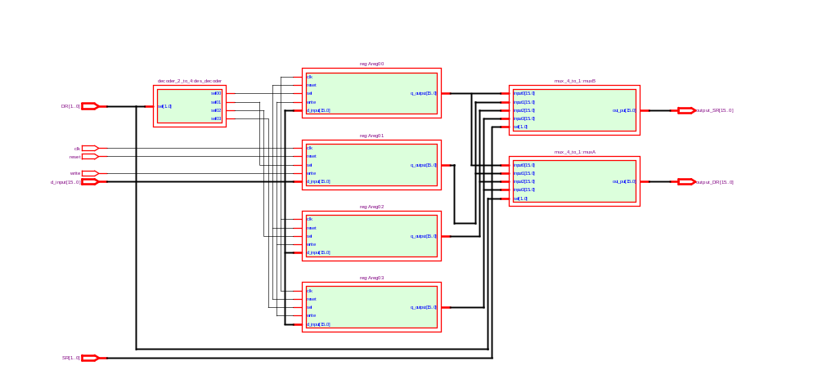
图2 Reg4-16内部结构图
- 否则，当reset=1时，如果clk为下降沿且sel=1和write=1均成立，则将d_input的值赋值给q_out。这里q_out兼有存储寄存器值的作用。

（2）decoder_2_to _4的逻辑框图及内部结构
此模块的主要作用就是实现2-4译码，输入的是2位的寄存器编号sel[1..0]，进行译码后产生4个对应的译码输出sel00、sel01、sel10、sel11，使得对应该编号的寄存器的片选信号变成高电平。例如，若输入的sel[1..0]=”01”，则输出的4个译码输出分别为0、1、0、0。这4个译码输出分别连接到4个寄存器的片选信号sel，因此寄存器R1的片选信号变为高电平，亦即R1被选中，而其它寄存器没有被选中。
根据这些分析可知，decoder_2_to _4的输入输出信号如下：
输入信号：sel[1..0]
输出信号：sel00、sel01、sel10、sel11
其逻辑结构图如图2所示，不再单独列出。
根据decoder_2_to _4模块的功能，利用VHDL进行实现的思路如下：直接利用列举法来进行移码，即：
- 如果sel[1..0]=”00”，则sel00=1，sel01=0, sel10=0, sel=0；
- 如果sel[1..0]=”01”，则sel00=0，sel01=1, sel10=0, sel=0；
- 如果sel[1..0]=”10”，则sel00=0，sel01=0, sel10=1, sel=0；
- 如果sel[1..0]=”11”，则sel00=0，sel01=0, sel10=0, sel=1。

（3）4_mux_1的逻辑框图及内部结构
此模块的功能就是根据寄存器编号SR[1..0]（或DR[1..0]），从来自于4个寄存器的输出信号中，选择对应寄存器的输出q_out[15..0]。因此，此模块的输入输出信号为：
输入信号：q_out0[15..0]、q_out1[15..0]、q_out2[15..0]、q_out3[15..0]、sel[1..0]
输出信号：out_put[15..0]
对应这些输入输出的逻辑框图见图2，不再单独列出。
利用VHDL实现时，主要是根据sel[1..0]的值来确定哪个q_out0[15..0]、q_out1[15..0]、q_out2[15..0]、q_out3[15..0]中的哪一个用作输出。思路如下：
- 如果sel[1..0]=”00”，则out_put[15..0] <= q_out0[15..0]；
- 如果sel[1..0]=”01”，则out_put[15..0] <= q_out0[15..0]；
- 如果sel[1..0]=”10”，则out_put[15..0] <= q_out0[15..0]；
- 如果sel[1..0]=”11”，则out_put[15..0] <= q_out0[15..0]。

4. 顶层模块的实现
顶层模块即是需要把4个reg、1个decoder_2_to_4和2个4_mux_1连接起来，具体如图2所示。在实现这些连接时，可以采用两种方法：一是利用VHDL的port map语句来实现元件的例化，二是利用BDF方法来直接连线画图。
采用VHDL来实现时，可以根据图2的连接方式，把相应的实际输入信号、输出信号、中间信号按照需求传递给相关的模块即可，详见参考代码。
采用BDF方法实现时，先根据reg.vhd、decoder_2_to_4.vhd和4_mux_1.vhd生成3个逻辑电路符号，然后按照图2方式把它们连接起来。具体方法，参考基础实验1时给出的文档《4位全加器adder4（BDF方法）》。

- VHDL编程实现
如上分析，采用VHDL设计时，需要设计3个底层模块reg、decoder_2_to_4和4_mux_1。此外，还需要一个用于连接这些底层模块的顶层模块，记为regfile。其中，reg、decoder_2_to_4和4_mux_1模块的逻辑框图及内部结构，详见前述分析；作为顶层模块的regfile，其输入和输出信号就是图1所示的输入和输出信号，它的内部结构图即为图2。
这4个模块的VHDL参考代码见下面。

（1）reg模块的实现
library ieee;
use ieee.std_logic_1164.all;

entity reg is port
(reset : in std_logic;
d_input : in std_logic_vector(15 downto 0);
clk : in std_logic;
write : in std_logic;
sel : in std_logic;
q_output : out std_logic_vector(15 downto 0)
);
end reg;

architecture a of reg is
begin
process(reset,clk)
begin
if reset = '0' then
q_output <= x"0000";
elsif clk'event and clk='0' then --时钟下降沿触发
if sel='1' and write ='1' then --只有被选中且允许写时才将数据写入寄存器
q_output <= d_input;
end if;
end if;
end process;
end a;

（2）decoder_2_to_4的实现
library ieee;
use ieee.std_logic_1164.all;

entity decoder_2_to_4 is
port(
sel : in std_logic_vector(1 downto 0);
sel00 : out std_logic;
sel01 : out std_logic;
sel02 : out std_logic;
sel03 : out std_logic
);
end decoder_2_to_4;

architecture behavioral of decoder_2_to_4 is
begin
sel00 <= (not sel(1)) and (not sel(0));
sel01 <= (not sel(1)) and sel(0);
sel02 <= sel(1) and (not sel(0));
sel03 <= sel(1) and sel(0);
end behavioral;

（3）4_mux_1的实现
library ieee;
use ieee.std_logic_1164.all;

entity mux_4_to_1 is
port(
input0,
input1,
input2,
input3 : in std_logic_vector(15 downto 0);
sel : in std_logic_vector(1 downto 0);
out_put : out std_logic_vector(15 downto 0));
end mux_4_to_1;

architecture behavioral of mux_4_to_1 is
begin
mux: process(sel,input0,input1,input2,input3)
begin
case sel is
when "00"=>
out_put<=input0;
when "01"=>
out_put<=input1;
when "10"=>
out_put<=input2;
when "11"=>
out_put<=input3;
end case;
end process;
end behavioral;

（4）顶层模块regfile的实现
library ieee;
use ieee.std_logic_1164.all;

entity regfile is
port( DR : in std_logic_vector(1 downto 0);
SR : in std_logic_vector(1 downto 0);
reset : in std_logic;
write : in std_logic;
clk : in std_logic;
d_input : in std_logic_vector(15 downto 0);
output_DR : out std_logic_vector(15 downto 0);
output_SR : out std_logic_vector(15 downto 0)
);
end regfile;

architecture struct of regfile is

component reg is port
(reset : in std_logic;
d_input : in std_logic_vector(15 downto 0);
clk : in std_logic;
write : in std_logic;
sel : in std_logic;
q_output : out std_logic_vector(15 downto 0)
);
end component;

component mux_4_to_1 is port
(input0,
input1,
input2,
input3 : in std_logic_vector(15 downto 0);
sel : in std_logic_vector(1 downto 0);
out_put : out std_logic_vector(15 downto 0));
end component;

component decoder_2_to_4 is port
(sel : in std_logic_vector(1 downto 0);
sel00 : out std_logic;
sel01 : out std_logic;
sel02 : out std_logic;
sel03 : out std_logic
);
end component;

signal reg00,reg01,reg02,reg03:std_logic_vector(15 downto 0);
signal sel00,sel01,sel02,sel03:std_logic;

begin
Areg00: reg port map( --寄存器R0
reset =>reset,
d_input =>d_input,
clk =>clk,
write =>write,
sel =>sel00,
q_output =>reg00
);

Areg01: reg port map( --寄存器R1
reset =>reset,
d_input =>d_input,
clk =>clk,
write =>write,
sel =>sel01,
q_output =>reg01
);

Areg02: reg port map( --寄存器R2
reset =>reset,
d_input =>d_input,
clk =>clk,
write =>write,
sel =>sel02,
q_output =>reg02
);

Areg03: reg port map( --寄存器R3
reset =>reset,
d_input =>d_input,
clk =>clk,
write =>write,
sel =>sel03,
q_output =>reg03
);

des_decoder: decoder_2_to_4 port map( --2-4译码器
sel =>DR,
sel00 =>sel00,
sel01 =>sel01,
sel02 =>sel02,
sel03 =>sel03
);

muxA: mux_4_to_1 port map( --目的寄存器读出使用的4选1选择器
input0 =>reg00,
input1 =>reg01,
input2 =>reg02,
input3 =>reg03,
sel =>DR,
out_put =>output_DR
);

muxB: mux_4_to_1 port map( --目的寄存器读出使用的4选1选择器
input0 =>reg00,
input1 =>reg01,
input2 =>reg02,
input3 =>reg03,
sel =>SR,
out_put =>output_SR
);
end struct;

- 创建工程、管脚分配及TEC-CA平台的仿真测试
对于上述的4个实体及其结构体，每个生成一个vhdl文件，如reg.vhd、decoder_2_to_4.vhd、4_mux_1.vhd、regfile.vhd，然后把这些文件放在相同的文件夹下。创建工程时，工程名必须是顶层实体regfile的实体名regfile。
分配管脚时，d_input[15..0]可以安排在SD0-SD15，clk和reset可以用TEC-CA平台左下角的单脉冲及CPU复位信号，write和DR[1..0]信号可以利用TEC-CA平台右下角的SA0-SA5中的任意3个键。对于输出信号，可以利用A0-A15和R0-R15作为output_SR[15..0]及output_DR[15..0]。
完成工程创建、管脚分配及相关的编译后，可以按下面的方法进行测试，即
- 令reset=0，即按下TEC-CA实验平台左下角的清零按钮，让所有寄存器都清零；
- 再设置reset=1，不按TEC-CA实验平台左下角的清零按钮即为reset=1，以便实现寄存器读写；
- 设置好d_input[15..0]数据及DR[1..0]值，并设置write=1，然后按单脉冲clk，将d_input [15..0]写到DR[1..0]对应的寄存器中。如是写入多个数据到不同的寄存器；
- 设置SR[1..0]和DR[1..0]值，并设置write=0，查看TEC-CA平台上的输出信号output_SR[15..0]和output_DR[15..0]，并与之前输入的值进行比较，看结果是否对。

